Dragi učenci,
ker je atletika KRALJICA ŠPORTOV, sem vam za ta teden pripravila nekaj atletske vadbe.

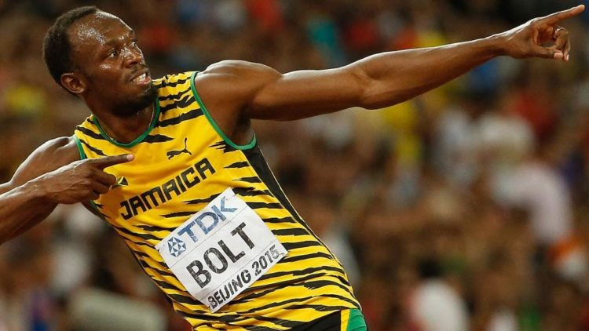

Atletiko, sestavljajo teki, skoki in meti. Ta teden se bomo posvetili teku, ki je osnovna in temeljna disciplina atletike.
Osnovna ogrevalna vadba pri vseh tekih je atletska abeceda.

Video do atletske abecede: https://video.arnes.si/portal/asset.zul?id=xPbsFfRoHbRYjTpLWfGbitq3

Naučite se vseh 10 vaj.:)
Spodaj je tabela svetovnih moških rekordov v raznih atletskih tekih, zraven pa video posnetek svetovnih rekordov (za posnetek stisni tipko crtl + klik miške). Spoznali boste najhitrejše ljudi na zemlji, večina jih prihaja iz Jamajke…

atletska disciplina | rezultat | svetovni rekorder | država | posnetek
100m | 9,58 s | Usain Bolt | Jamajka | https://www.youtube.com/watch?v=0PH0SV4j1Es
200m | 19,19 s | Usain Bolt | Jamajka | https://www.youtube.com/watch?v=_vlVvxypZJ4
400m | 43,03 s | Wayde van Niekerk | JAR | https://www.youtube.com/watch?v=xG91krXuxyw
10.000m | 26:17.53 | Kenenisa Bekele | Etiopija | https://www.youtube.com/watch?v=SYD7pBRfYsE
4×100m | 36,84 s | Carter, Frater, Blake, Bolt | Jamajka | https://www.youtube.com/watch?v=uwLDpcye-VM
Maraton | 2:01.37 | Eliud Kipchoge | Kenija

Pa še najboljši slovenski tekači in tekačice:
Ime in priimek | atletska disciplina | posnetek
Brigita Bukovec | 100m z ovirami | https://www.youtube.com/watch?v=UToPPuPDhV8
Matic Osovnikar | 100 m | https://www.youtube.com/watch?v=epNS9xttmY0
Brigita Langerholc | 800m | https://www.youtube.com/watch?v=OgmolndiDjc
Luka Janežič | 400m | https://www.youtube.com/watch?v=kTmP8kiooO4

